附件1：
国家税务总局四川省税务局
疫情期间房产税、城镇土地使用税税收优惠
电子税务局办理指引

1访问地址 2
2操作流程 2
2.2房产税城镇土地使用税税源信息采集 7
2.2.1进入【城镇土地使用税 房产税税源信息采集】功能 8
2.2.2 完成土地、房产减免性质选择 8
2.3城镇土地使用税房产税申报 12

1访问地址
https://etax.sichuan.chinatax.gov.cn/bszm-web/apps/views/beforeLogin/indexBefore/pageIndex.html#/?_t=1588035779349
2操作流程
2.1税收减免核准
1.进入【税收减免核准】
（1）登录后进入首页，可通过【疫情期间减免房产税城镇土地使用税温馨提示】的弹窗【去申请】，进入【税收减免核准】

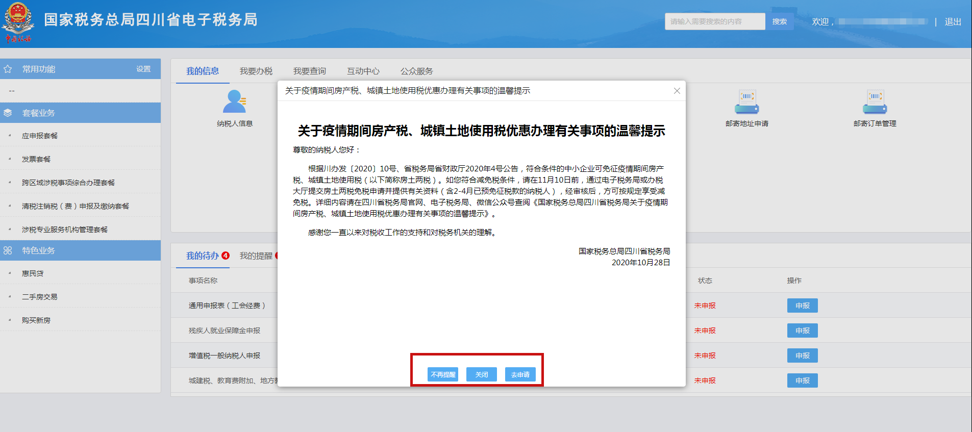

（2）也可以点击【我要办税】-【税收减免】-【税收减免核准】，只有纳税人状态为“03 正常”的可以进入该功能。
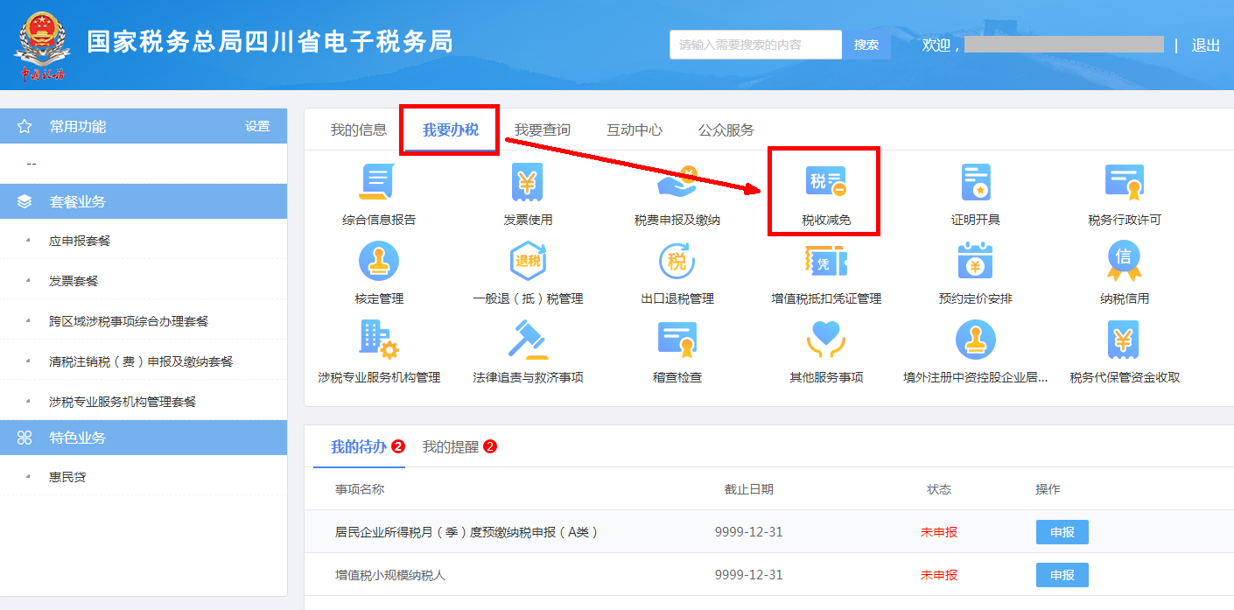

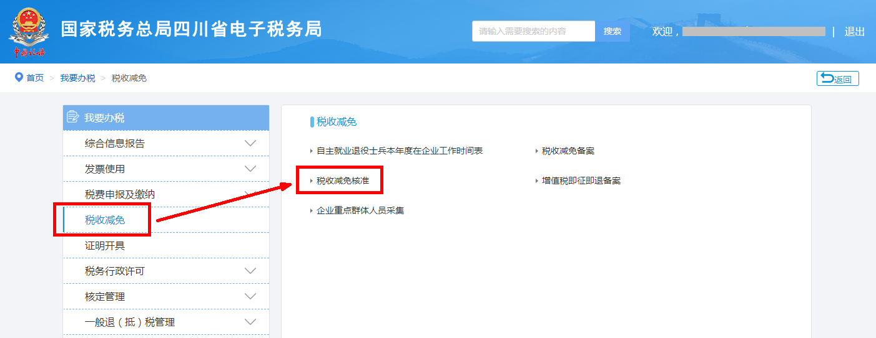

2.进入【减免税核准】功能，选择征收项目、受理税务事项，后续操作描述都针对税务事项选择了“抗击疫情地方减免房产税、抗击疫情地方减免城镇土地使用税”的情况。
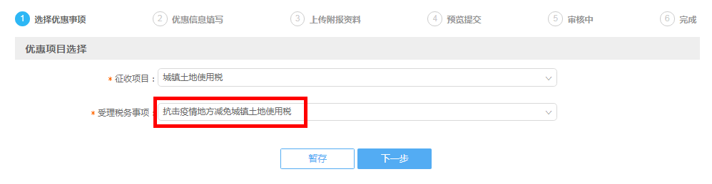
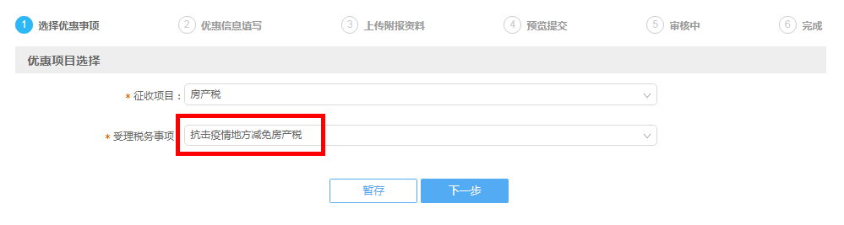

3.点击“下一步”时：
（1）纳税人类型凡是不符合享受疫情期间房产税、城镇土地使用税免征优惠，直接阻断；
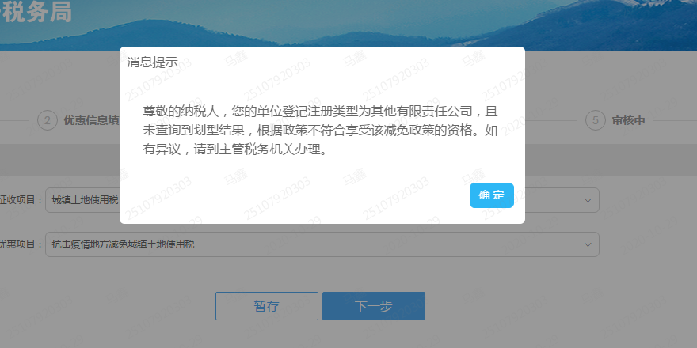

（2）只有正常状态的中小微型企业（含个体工商户）可享受优惠，直接进入下一步“优惠信息填写”；
4.优惠信息填写：
请根据提示信息选择本次申请免税的所属期，免税所属期为“2020年2月至4月”或“2020年2月至12月”，同时需要选择“前期已享受免税”或“前期未享受免税”。
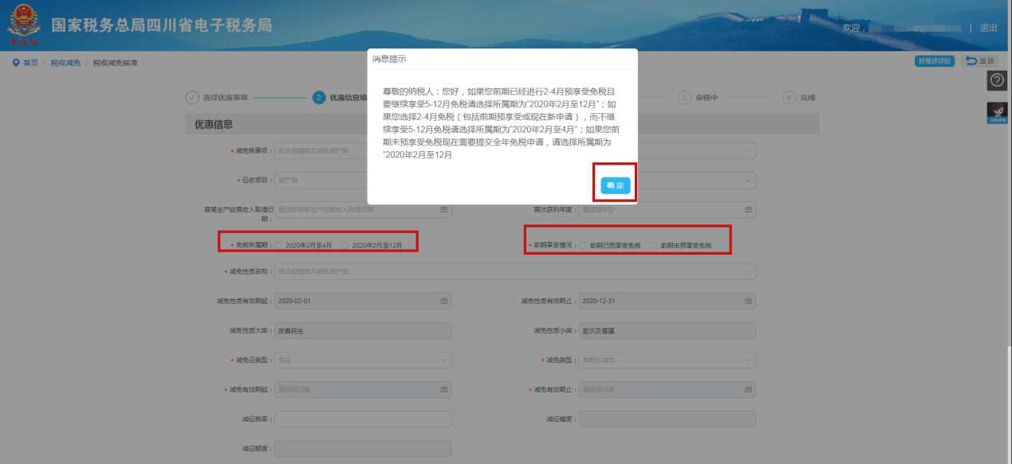
本页面的减免有效期起止按上面的选择自动带出，无需人工选择。
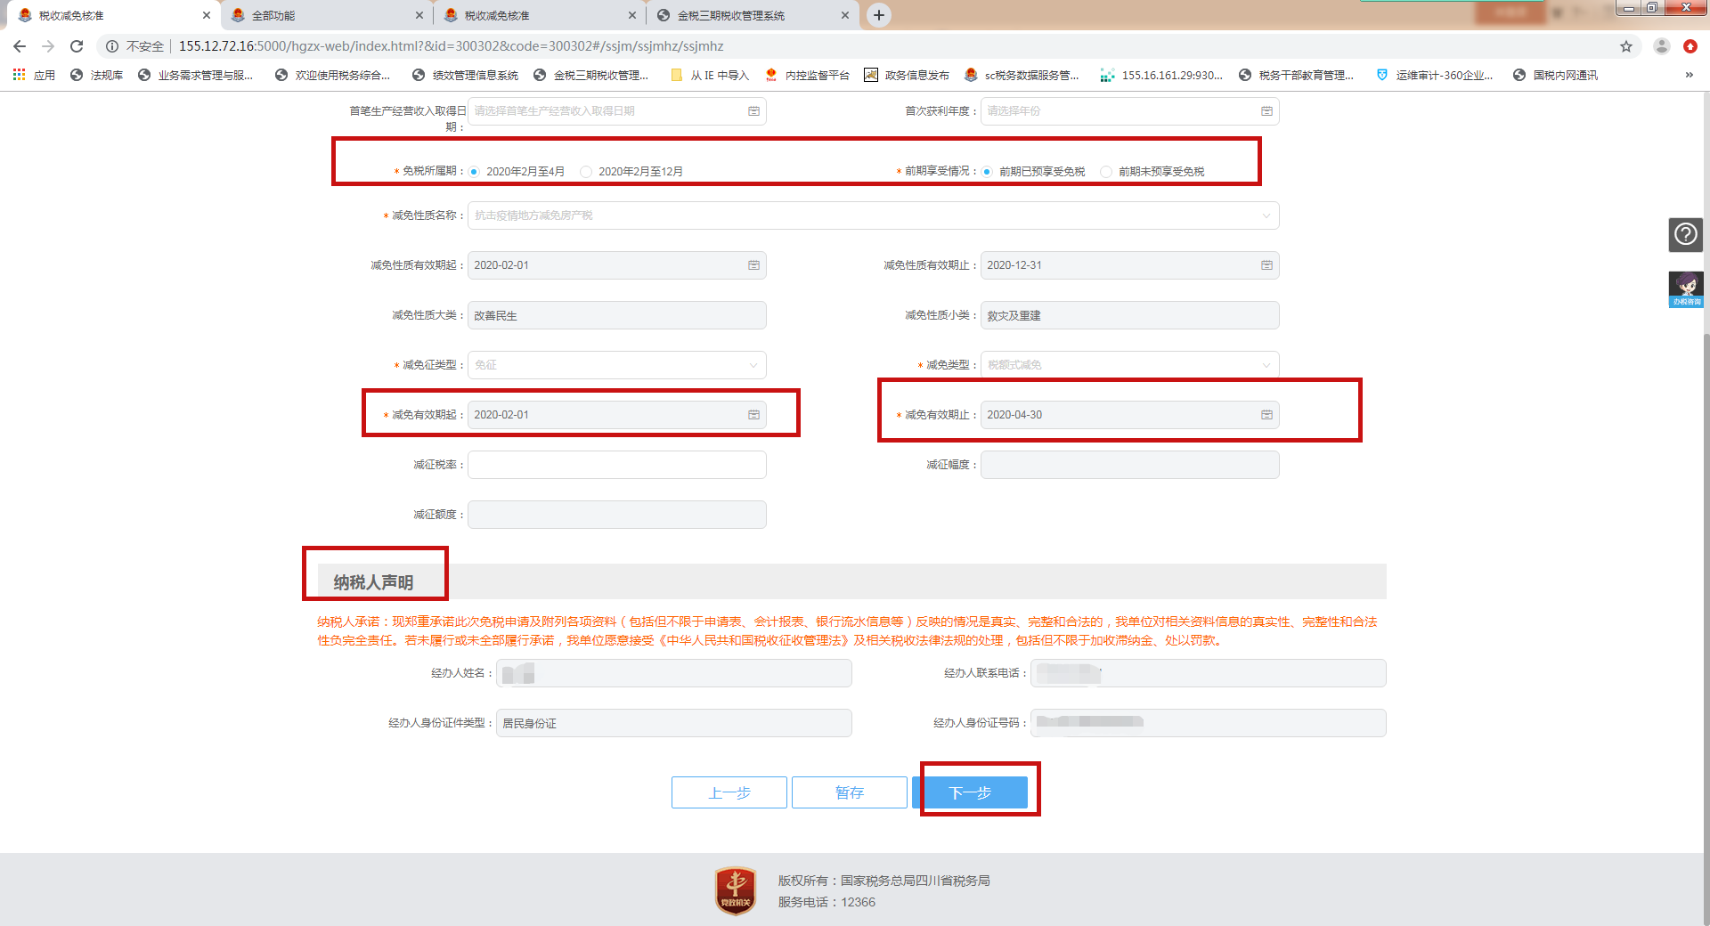
纳税人需仔细阅读声明，认真履行承诺义务，对该页面填写确认无误后，点击“下一步”进入“上传附报资料”页。

5.上传附报资料页：
纳税人请根据温馨提示，完成资料上报，其中减免税申请报告（包括但不限于以下内容：纳税人名称、申请事由、政策依据、减免税期间、减免税金额及2-4月已预免征金额）和财务报告等相关证明资料为必报项，其他资料以所属主管税务机关要求为准。检查无误后点击进入下一步“预览提交”页。
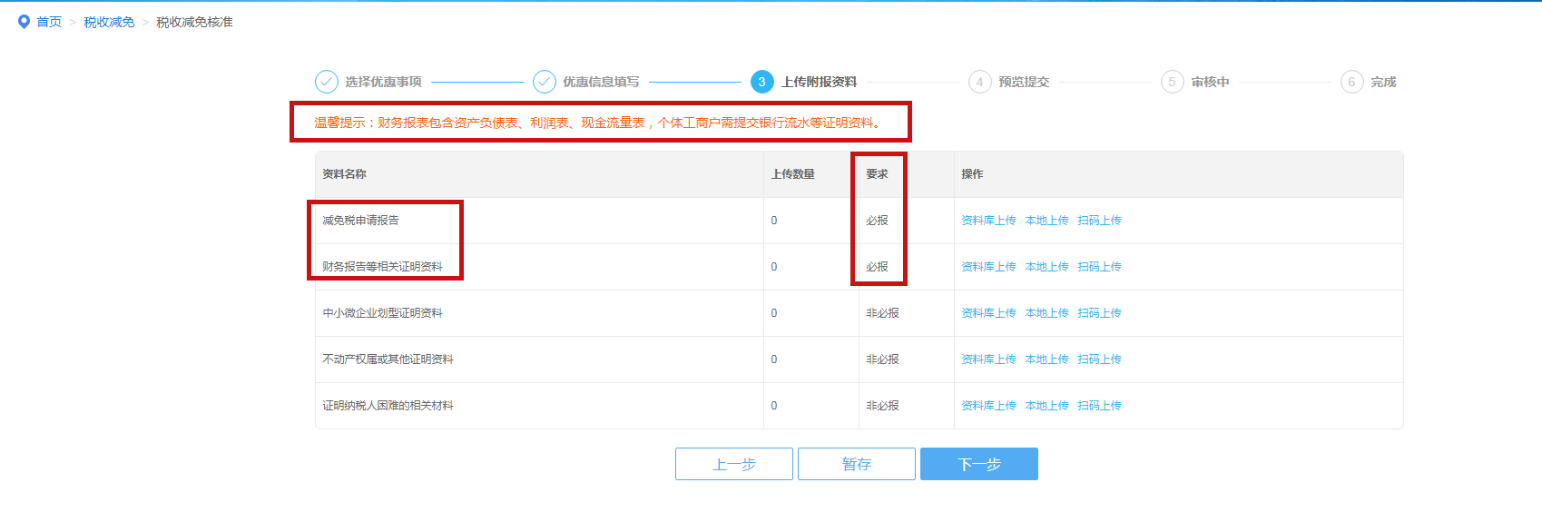

6.预览提交页：
进入预览提交页，确认信息无误后，点击“提交”。
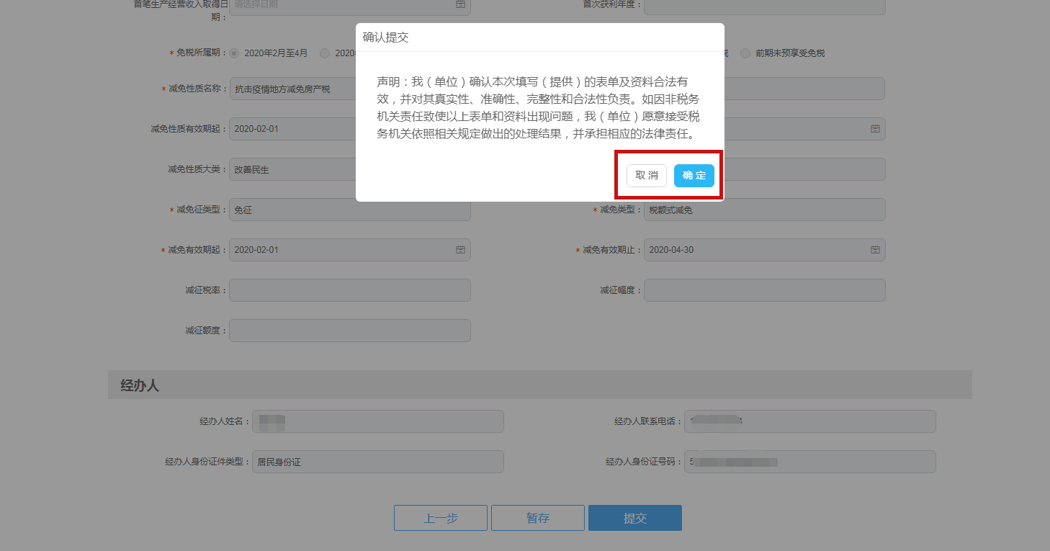
认真阅读声明，再次确认提交点击“确定”。
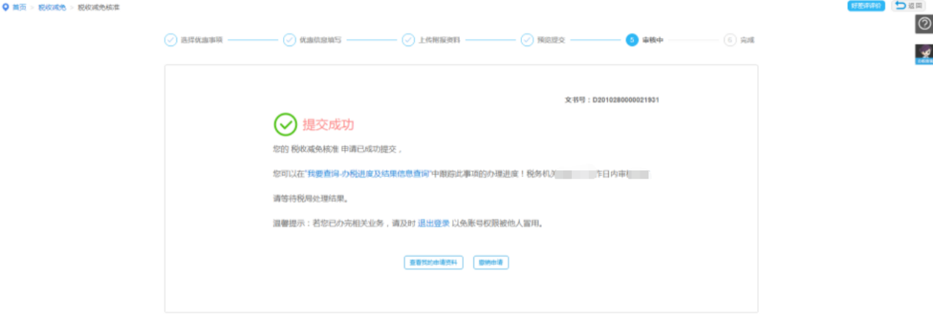

温馨提示，上述环节提交成功后请等待税务机关核准结果，收到核准结果后表明税务机关同意本次申请的税收减免核准，可继续下环节操作。

2.2房产税城镇土地使用税税源信息采集（本2.2环节操作对应的内容参见《热点问题解答》“问题七第四小点”，通过手动选择疫情减免性质自动匹配税源免税区间，后续优化后该步骤将自动化进行，无需纳税人进行此部分操作，直接进入2.3环节进行纳税申报。）

2.2.1进入【城镇土地使用税 房产税税源信息采集】功能
1.登录后进入首页，点击【我要办税】-【综合信息报告】-【税源信息报告】-【房产税城镇土地使用税税源信息采集】。
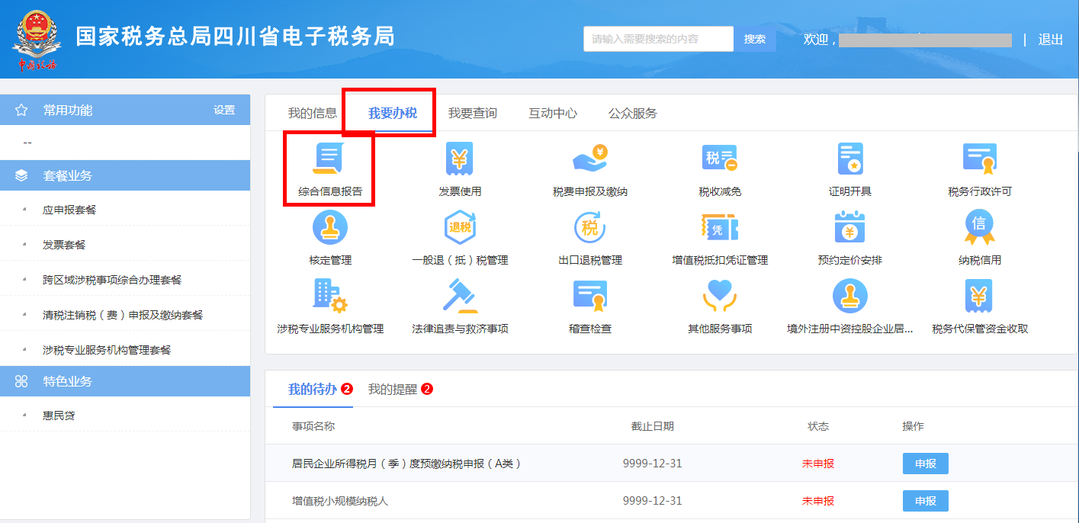
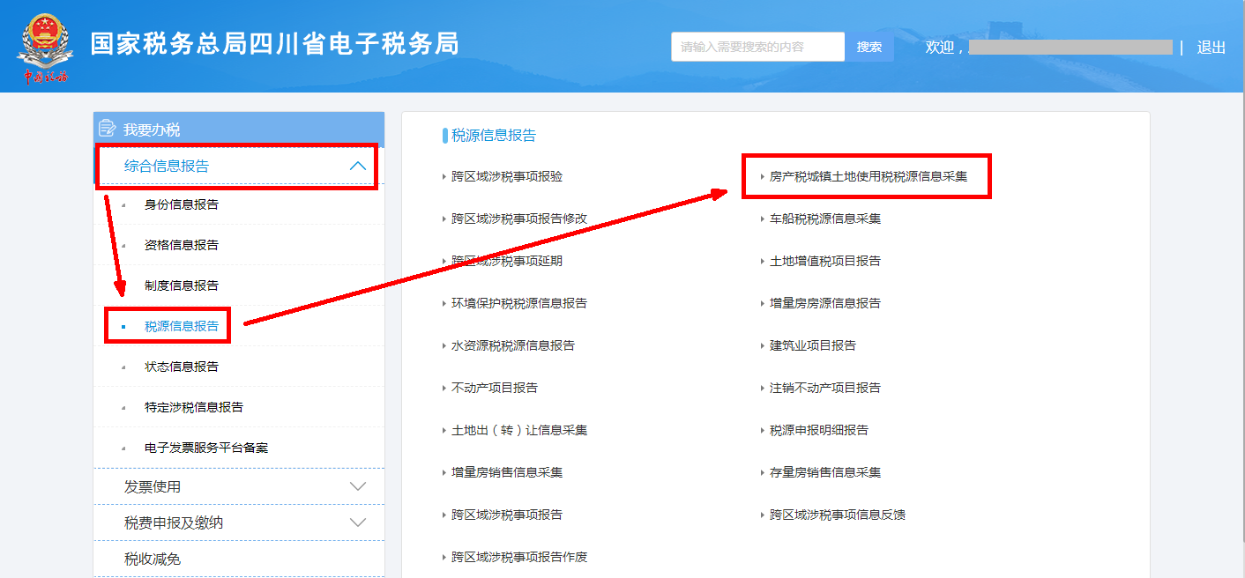

2.2.2 完成土地、房产减免性质选择
纳税人无论是已有房源土地，还是新增加房源土地，当已做税收减免核准并由税务机关完成审核并同意后，即可在房源土地信息中选择本次享受的疫情减免免税性质。
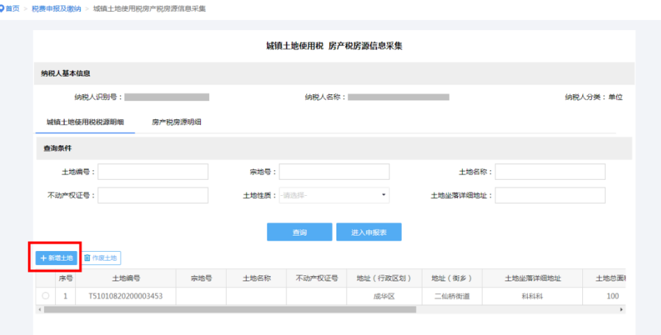
2.2.2.1新增土地
1.可以点击“新增土地”按钮，增加土地信息。
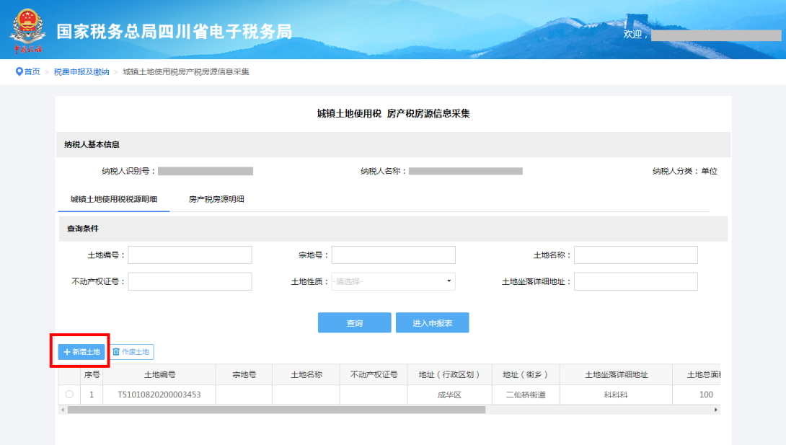
2.进入【土地新增（修改）】，录入相关土地信息后，点击“保存”，进入【维护应税信息】
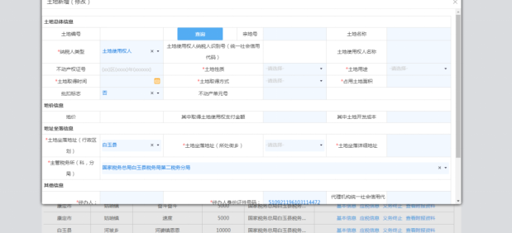
3.进入【维护应税信息】，点击【增加行】按钮增加减免税信息，选择“抗击疫情地方减免城镇土地使用税”， 系统会自动带出由税务机关核准确认的“减免起止时间起始月份”与“减免起止时间终止月份”。点击“保存”
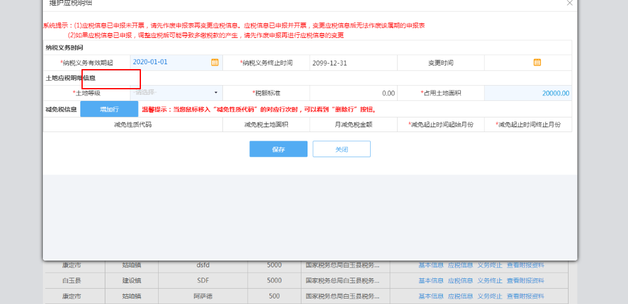

保存成功后，电子税务局自动获取由税务机关核准确认的结果，并自动按纳税人的申请拆分税源信息。

2.2.2.2新增房源
（1）点击“房产税房源明细”切换到房屋信息，可以点击“新增房屋”按钮，增加房屋信息。
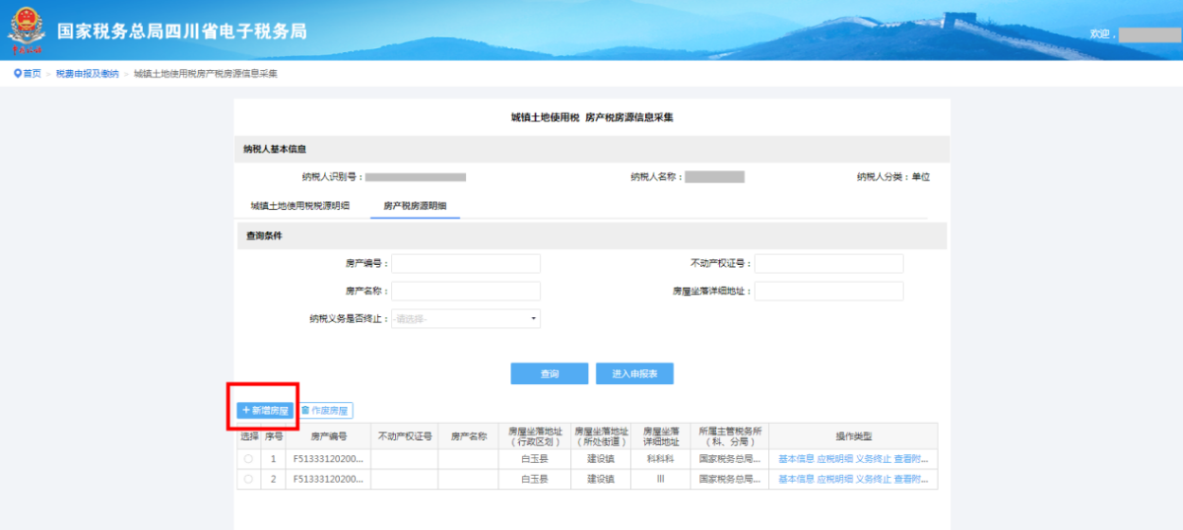
（2）已有房源数据，点击操作栏“应税明细”进入房屋应税信息页。
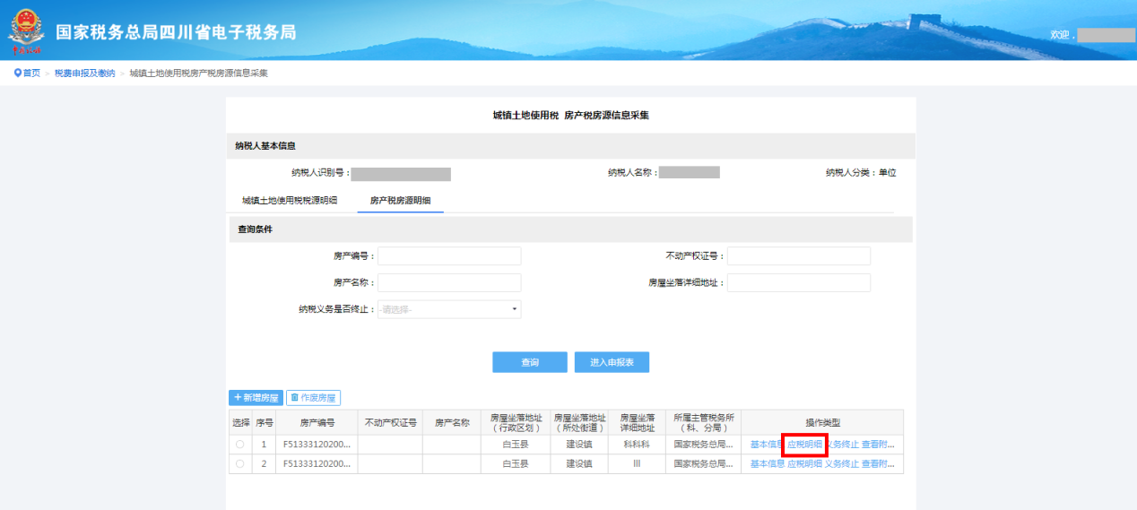

（3）同样点击【增加行】按钮增加减免税信息，选择“抗击疫情地方减免城镇土地使用税”， 系统会自动带出由税务机关核准确认的相关信息。点击“保存”，保存成功后进入如下界面，电子税务局自动获取由税务机关核准确认的结果，并自动按纳税人的申请拆分税源信息。

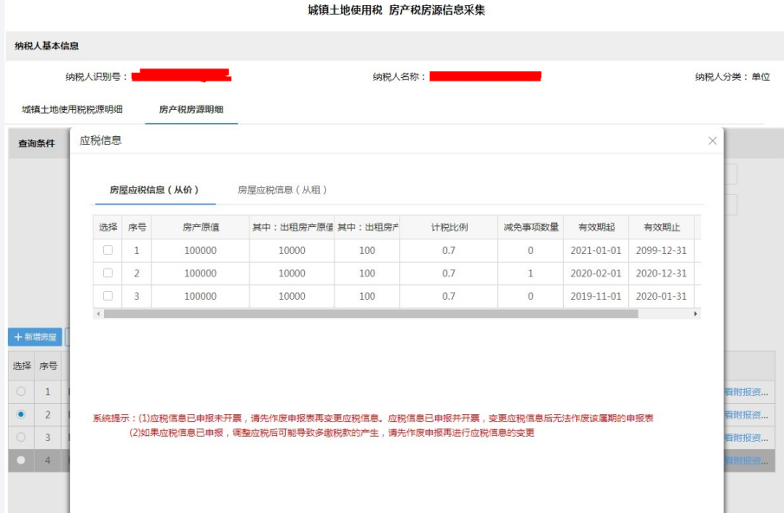
2.2.2.3已有税源信息（图略）
1、对已有的房源和土地税源信息，操作步骤相同，需要纳税人先做税收减免核准并由税务机关完成审核并同意后，才可在房源土地信息中选择本次享受的疫情减免税性质，选择性质保存后系统自动拆分税源信息。
2、如纳税人未做税收减免核准事项，则无法选择疫情减免性质。

2.3城镇土地使用税房产税申报
纳税人可通过【我要办税】->【税费申报及缴纳】->【其他申报】->【城镇土地使用税 房产税申报】模块进行城镇土地使用税和房产税申报。
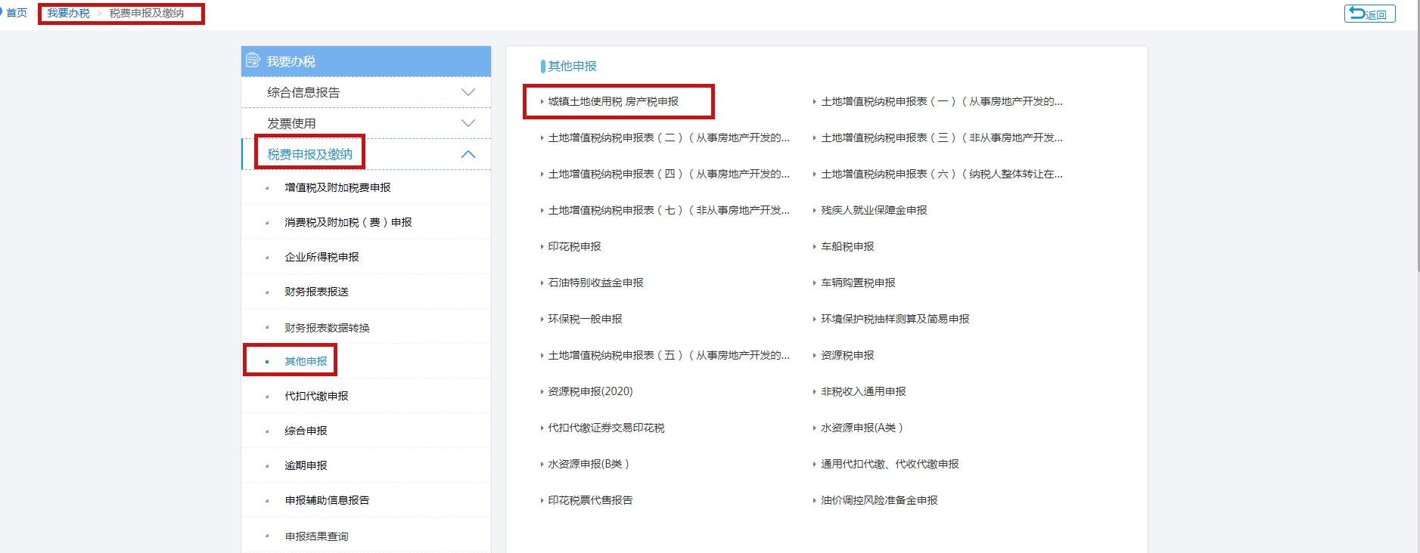

2.进入页面打开房土两税申报时，弹窗提示（是否享受房产税、城镇土地使用税疫情减免优惠）
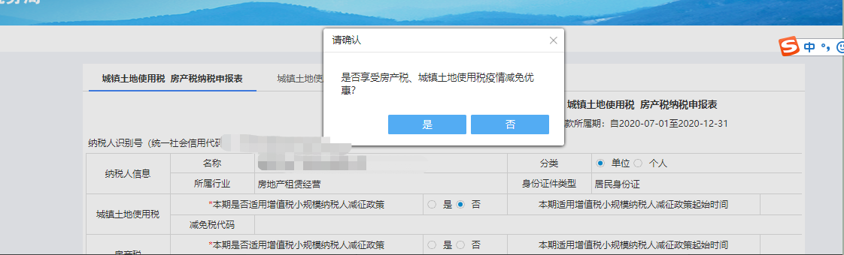

纳税人点击【是】，系统将自动判断纳税人是否提交税收减免核准，如未提交则跳转税收减免核准页面，阻断申报；
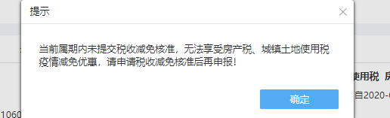

如纳税人已提交税收减免核准等待税务机关审核的，则弹框提示。
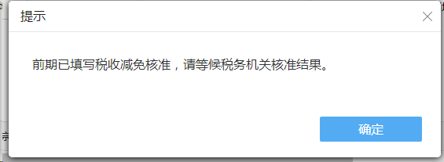

纳税人点击【否】，系统将自动判定纳税人前期是否已预享受免税，如前期已享受，则弹框提示,点击确定后调整至税收减免核准页。
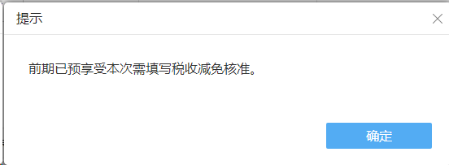

4.如税务机关已完成税收减免核准并同意，纳税人点击【是】，进入申报界面，检查申报的数据及减免信息是否正确，检查无误后点击申报进行申报。
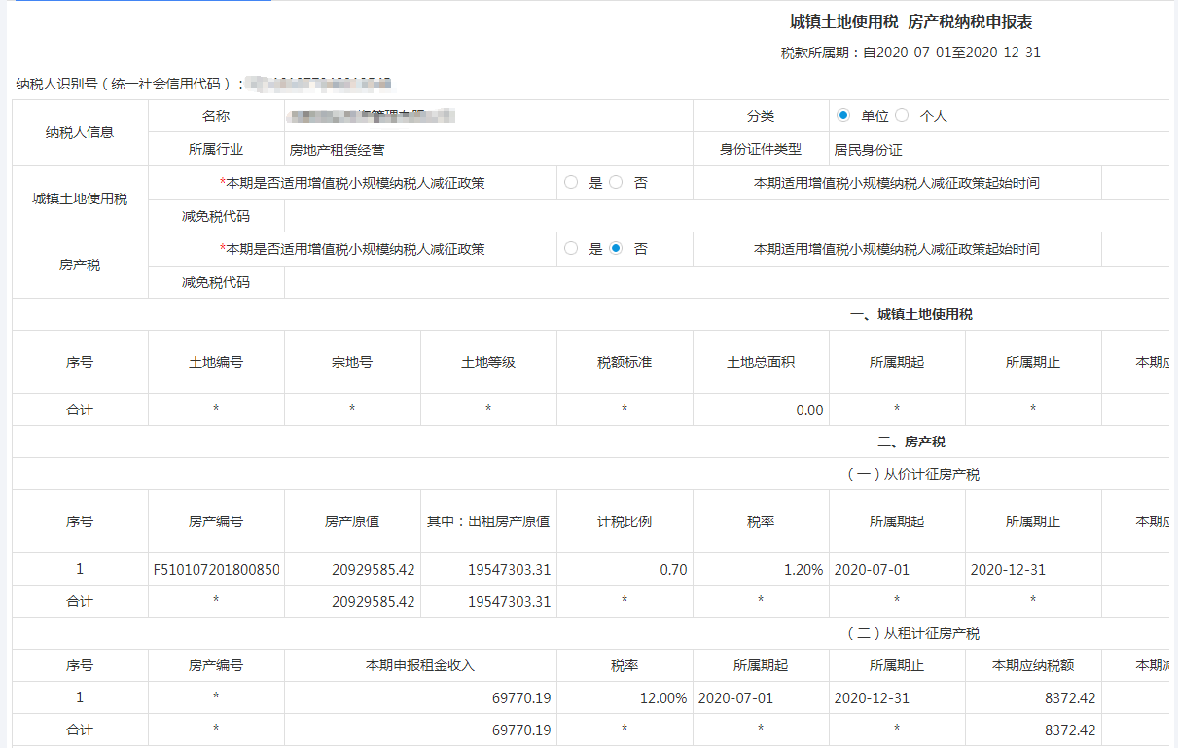
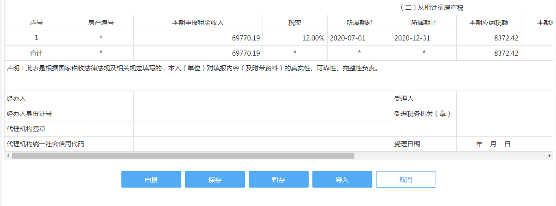
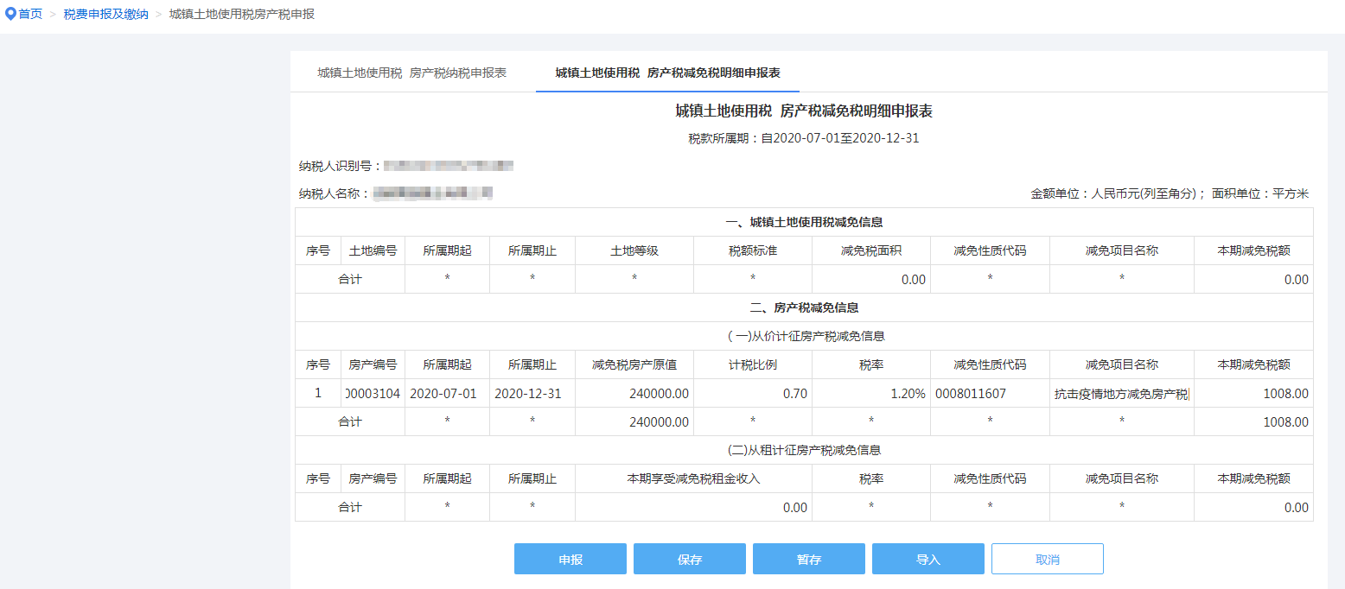
等待10秒，确认申报结果后，点击缴款

